Universitatea Națională de Știință și Tehnologie
POLITEHNICA București
Facultatea de Inginerie Industrială și Robotică

PROIECT
DE
DIPLOMĂ

Autor,
Absolvent NIȚU Robert-Ionuț

Conducător Științific,
Conf. Dr. Ing. BIGAN Cristin-Iulian

Universitatea Națională de Știință și Tehnologie
POLITEHNICA București
Facultatea de Inginerie Industrială și Robotică

PROIECT
DE
DIPLOMĂ

Autor,
Absolvent NIȚU Robert-Ionuț

Conducător Științific,
Conf. Dr. Ing. BIGAN Cristin-Iulian

 | Universitatea Națională de Știință și Tehnologie  POLITEHNICA Bucureşti  Facultatea de Inginerie Industrială şi Robotică   (021) 4029520, (021) 4029302/ Fax: 0213107753  http://www.fiir.pub.ro | 

Departamentul Inginerie Industrială și Robotică
Studii universitare de Licenţă
Domeniul: Inginerie Industrială
Programul de studii: Informatică Aplicată în Inginerie Industrială

TEMA PROIECTULUI DE DIPLOMĂ
PROIECTAREA UNUI ALGORITM ȘI DEZVOLTAREA UNEI APLICAȚII INFORMATICE PENTRU DIGITALIZAREA UNOR ACTIVITĂȚI DIN PIEȚELE AGROALIMENTARE

Autor,
Absolvent NIȚU Robert-Ionuț

Conducător științific,
Conf.dr.ing BIGAN Iulian-Cristin

Cuprins
1. CUNOȘTINȚE, PRINCIPII ȘI METODE UTILIZATE PENTRU REZOLVAREA TEMEI DE PROIECT 3
1.1 Introducere 3
1.2 Descrierea proiectului 3
1.3 Problemă rezolvată 3
1.4 Stadiul actual 4
1.4.1 PiataOborBucuresti 4
1.4.2 PiataCentralaCraiova 6
1.5 Tehnologii utilizate 7
1.5.1 Java – Limbaj de programare 7
1.5.2 Spring Boot – Framework Java 7
1.5.3 HTML – Hyper Text Markup Language 7
1.5.4 CSS – Cascading Style Sheets 8
1.5.5 Bootstrap – Framework pentru Front-End 8
1.5.6 TypeScript – Limbaj de programare pentru aplicații Web scalabile 8
1.5.7 PostgreSQL – Server de baze de date 9
1.5.8 Angular 19 – Framework pentru Front-End 9
1.5.9 OpenAPI - Tool pentru descrierea interfețelor API 10
2. STRUCTURA ȘI PRINCIPIILE GENERALE DE FUNCȚIONARE ALE APLICAȚIEI INFORMATICE 10
7. Bibliografie 11

1. CUNOȘTINȚE, PRINCIPII ȘI METODE UTILIZATE PENTRU REZOLVAREA TEMEI DE PROIECT

1.1 Introducere

Piețele agroalimentare joacă un rol esențial în furnizarea de produse proaspete, locale și de sezon, însă în ultimii ani acestea au pierdut teren în fața supermakert-urilor și hypermarket-urilor. Acestea oferă din urmă comoditate și acces rapid la o gamă largă de produs, însă de multe ori calitatea, gustul și prospețimea alimentelor nu se compară cu cele oferite de producătorii locali din cadrul piețelor.
În același timp, tinerii care reprezintă o mare parte din consumatori sunt puternic ancorați în mediul digital și își doresc soluții moderne și rapide pentru orice tip de activitate, inclusiv cumpărăturile. Din acest motiv, digitalizarea unor activități din piețele agroalimentare este o necesitate pentru adaptarea la cerințele actuale ale consumatorilor.

1.2 Descrierea proiectului

Lucrarea urmărește realizarea unei apllicații care să ofere un mediu unde utilizatorii își pot comanda produsele ce le găsesc în piețele locale fără a se mai deplasa, vedea informații despre toate piețele și tarabele din cadrul pieței înscrise în aplicație, dar și despre producătorii locali care aprovizionează tarabele ce vând în cadrul piețelor. Aplicația include și interfață special pentru cererile de colaborare în următoarea ordine: proprietarul de piață își va înscrie piața în aplicație, iar apoi în funcție de răspunsul primit își va adăuga proprietarii de tarabe, unde aceștia își pot începe activitatea prin adăugarea inventarului de produse, pe de altă parte, producătorii locali se pot înscrie și vor avea interacțiune directă cu proprietarii de tarabe strict pentru aprovizionare.
Interfața web este proiectată în jurul acestor roluri: utillizator obișnuit, proprietar piață, proprietar tarabă, producător local și administrator, aceștia având interfețe separate cu funcționalități diferite. Există posibilitatea creării de cont cu ajutorul oricărui mail valid. Contul odată creat va avea acces la completarea unui formular pentru a obține unul dintre rolurile prezentate, urmând ca cererea să fie evaluată de către un administrator. Aceste cereri apar în interfața administratorului, acesta având posibilitatea de a accepta sau respinge, oferind și un motiv pentru aceste alegeri.

1.3 Noi propuneri pentru îmbunătățirea informatizării piețelor

Piețele agroalimentare se află într-o scădere de popularitate și vânzări foarte mare pe zi ce trece, iar cu apariția tot mai multor supermarket-uri și hypermarket-uri acestea pierd din teren foarte mult. Soluția de digitalizare va avea un impact social și economic foarte mare, iar cu promovarea necesară poate pune aceste locuri din nou într-o lumină bună. Acest lucru va fi posibil doar dacă lumea se va adapta și va accepta să folosească această soluție.

1.4 Stadiul actual

În prezent proprietarii de piețe au ales să investească într-o pagină web care să își promoveze activitatea și să își arate produsele locale vândute de fiecare tarabă prezentă în piață. Aceste pagini sunt statice, fără vreun fel de interacțiune cu vânzătorii, având doar un program de funcționare și informații despre comercianții acestora. Câteva exemple relevante sunt prezentate în cele ce urmează.

1.4.1 Piata Obor Bucuresti

Piața Obor București.ro[1] este una dintre cele mai mari piețe agroalimentare din București, iar aceasta este printre puținele care are o pagina web deschisă publicului larg. Aceasta are informații numeroase cu privire la programul de funcționare, o statistică despre punctele de vânzare, tonajul legumelor proaspete ce sunt aduse zilnic, suprafața locului, cât și câte magazine tradiționale există. În plus, pagina web dispune de suport multi lingvistic, ceea ce este un plus pentru turiștii care vin în România.

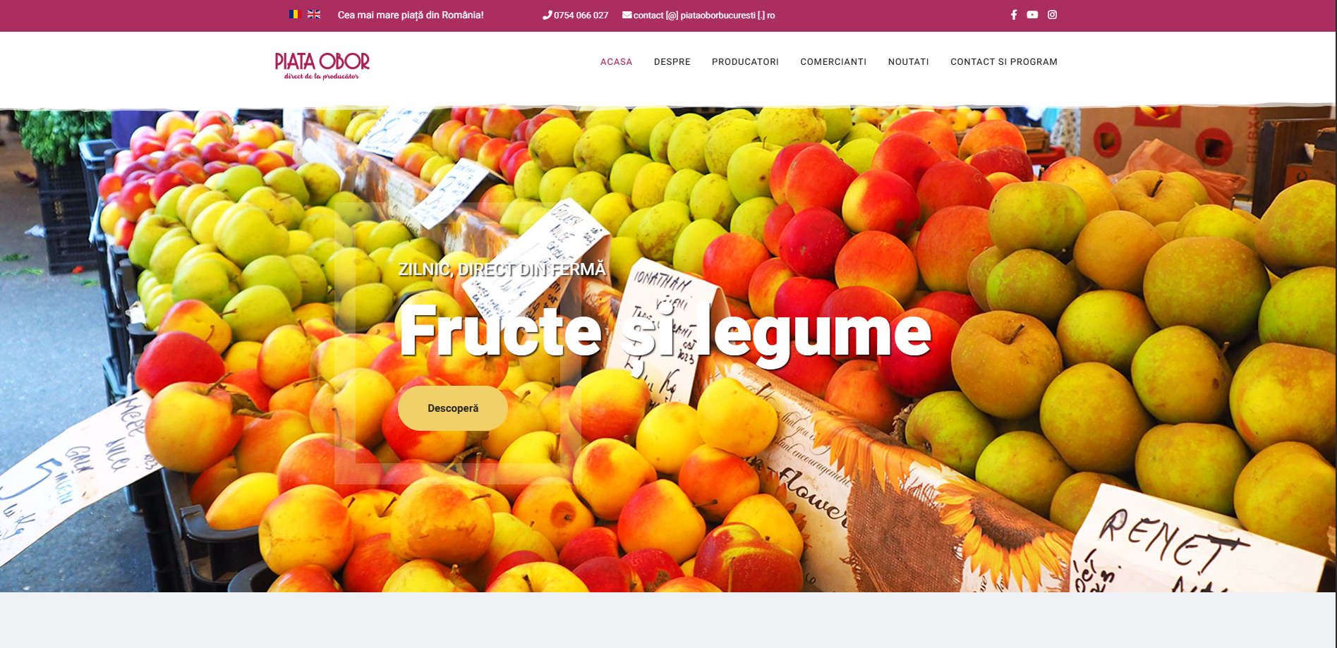
Fig 1.1 Pagina de start piataoborbucuresti.ro

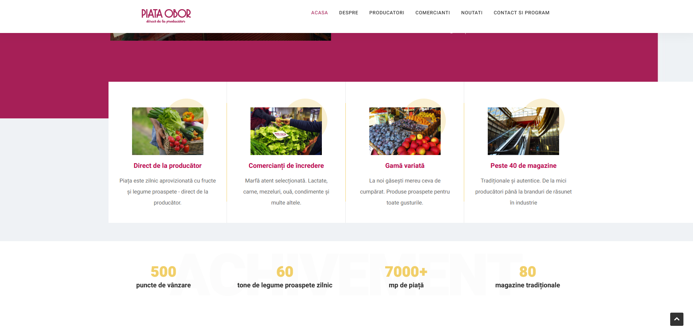
Fig 1.2 Informații utile, partea 1 piataoborbucuresti.ro

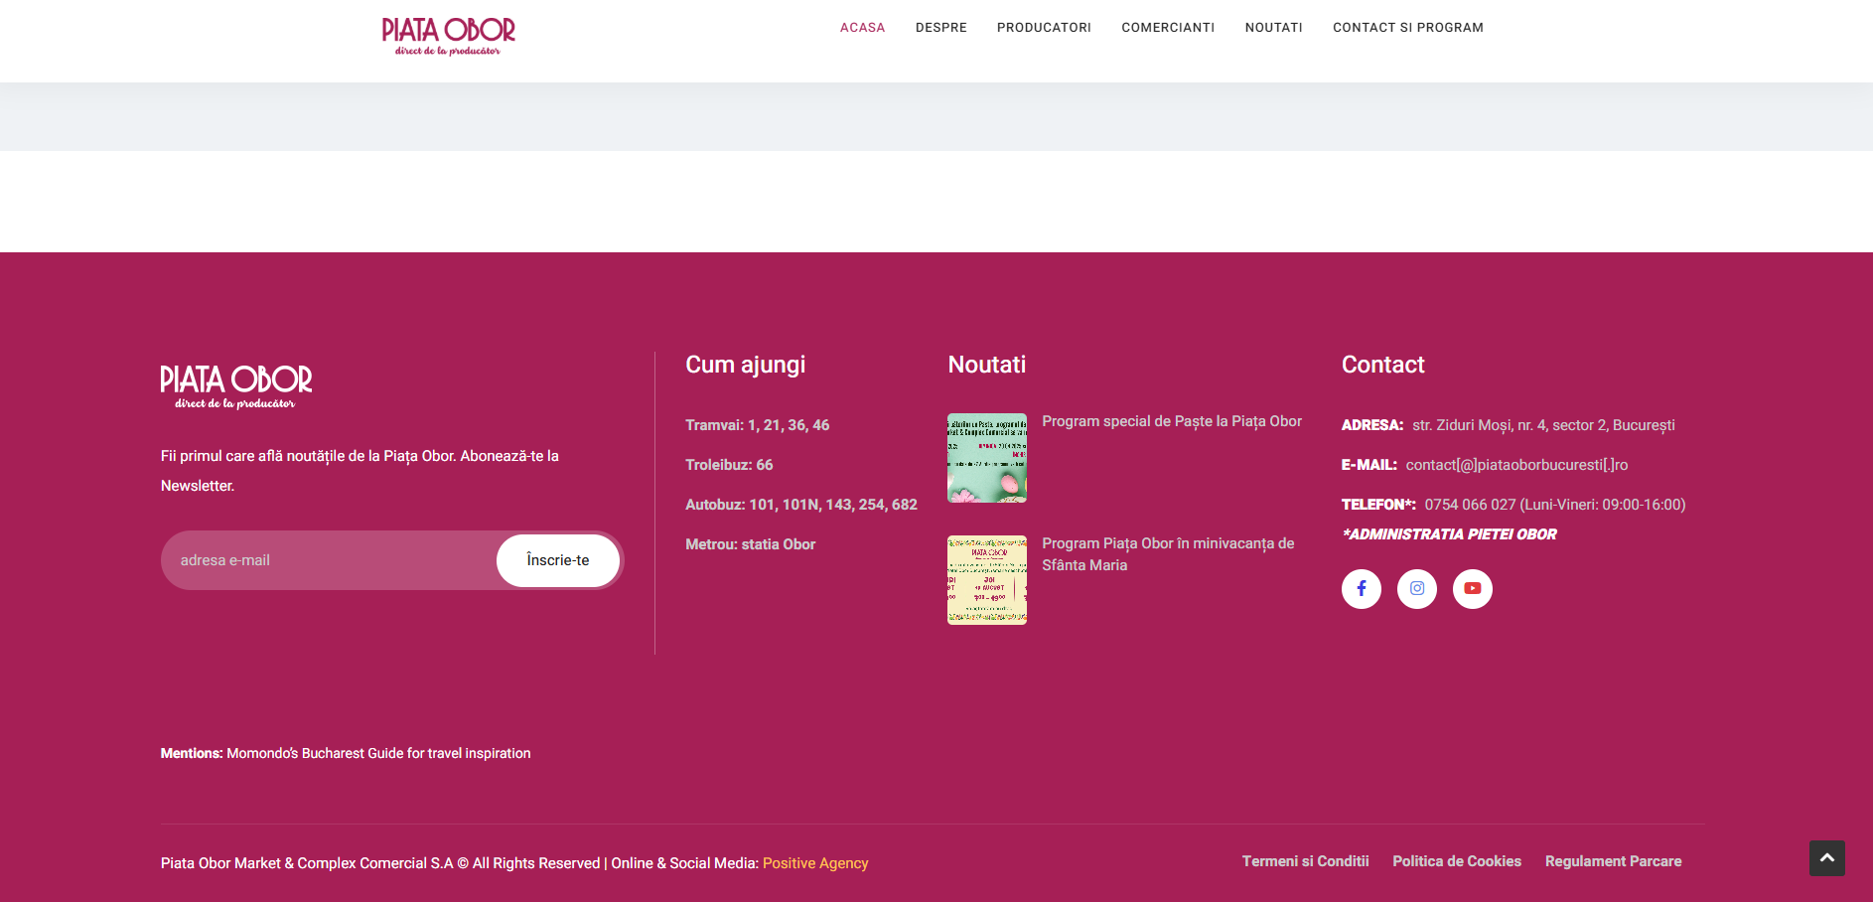
Fig 1.3 Informații utile, partea 2 piataoborbucuresti.ro

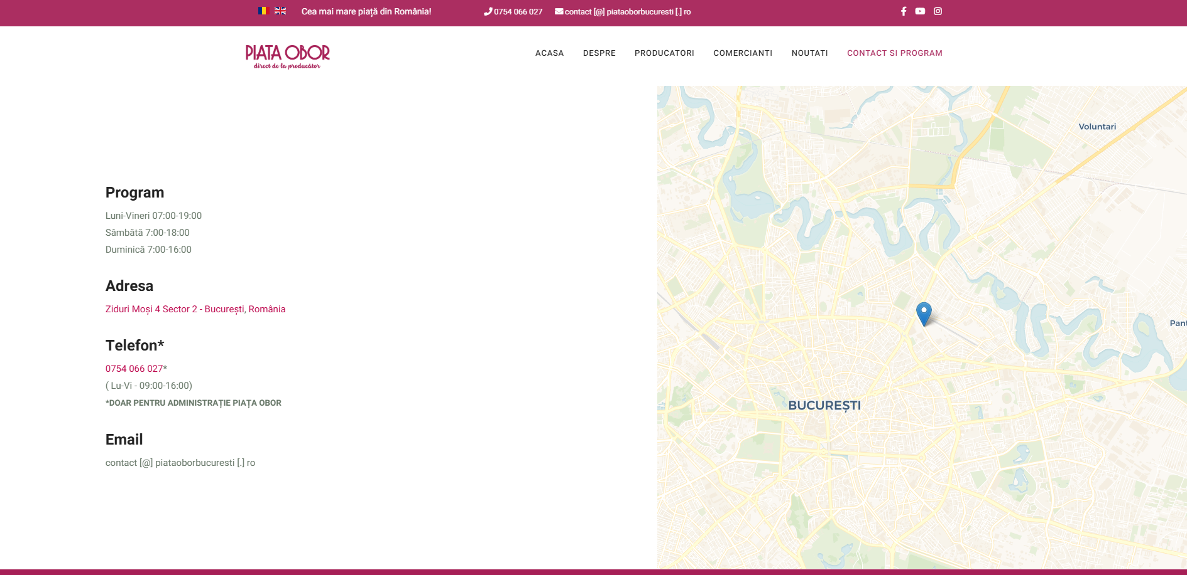
Fig 1.4 Informații utile, partea 3 piataoborbucuresti.ro

1.4.2 Piata Centrala Craiova

Piața centrală Craiova[2] este una dintre cele mai mari piețe din Craiova, iar pagina web este una foarte simplistă, având informații despre programul de funcționare și cum sunt dispuse tarabele de vânzare.

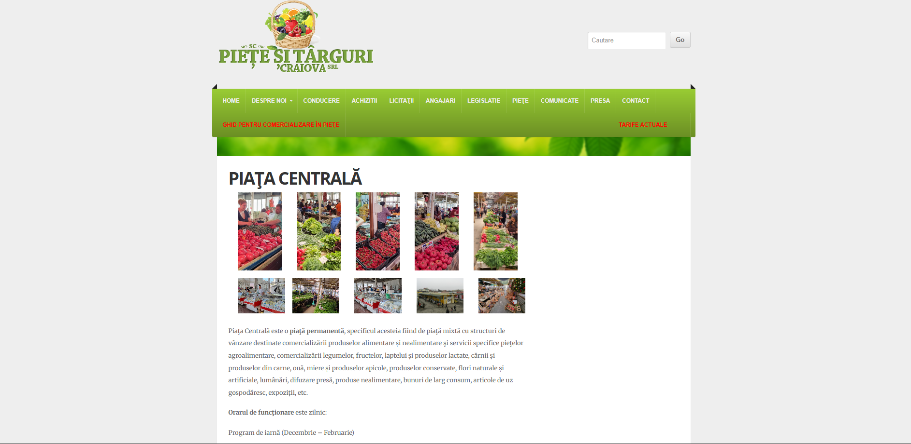
Fig 1.5 Piața Centrala Craiova pietecraiova.ro/piata-centrala

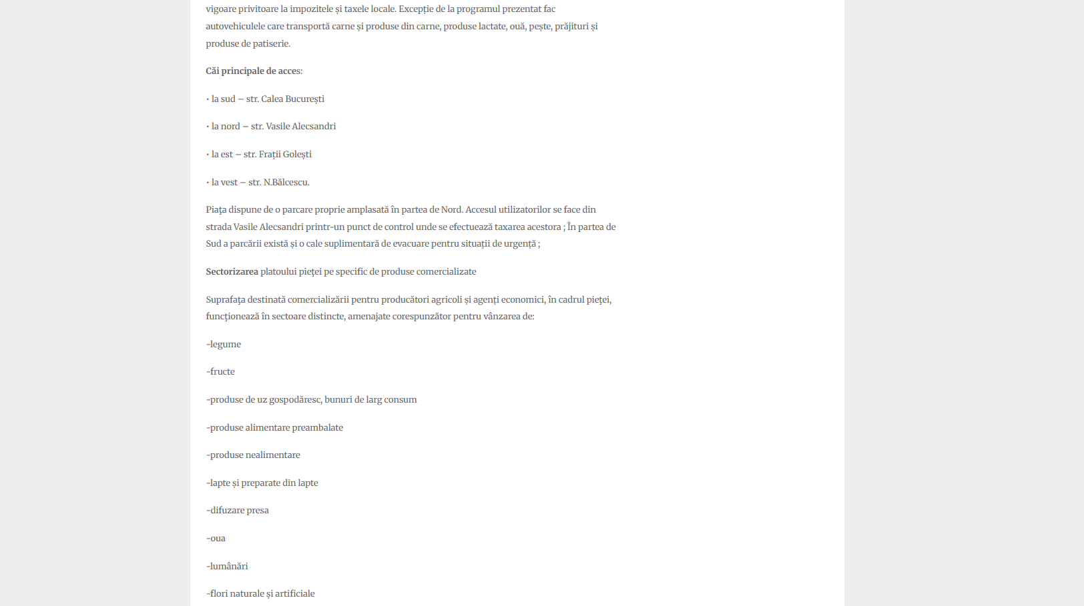
Fig 1.6 Piața Centrala Craiova, informații pietecraiova.ro/piata-centrala

1.5 Tehnologii utilizate

1.5.1 Java – Limbaj de programare

Java[3] este un limbaj de programare OOP (Orientat Pe Obiecte), cunoscut pentru portabilitate, securitate și performanță. Este un limbaj de programare cu sintaxă riguroasă, dar clară, fiind folosit pe scară largă în dezvoltarea aplicațiilor web. Java facilitează devoltarea aplicațiilor printr-o colecție vastă de biblioteci și framework-uri (precum Spring Boot), care susțin diferite tipuri de proiecte software.
Programarea orientate pe obiecte permite structurarea programului în obiecte, creare de clase cu proprietăți și acțiuni propria. Clasele sunt șablonate pe baza cărora pot fi create obiecte (instanțe). Metodele sunt funcții care există în cadrul unei clase. Acestea conțin atribute (acțiuni) și defines modul în care operează obiectul. Atributele reprezintă parametrii clasei. O instanță este un obiect concret realizat pe baza clasei menționate anterior.
Java suportă modularitatea prin împărțirea aplicației în pachete și clase reutilizabile. De asemenea, include un system robust de tratare a excepțiilor, ceea ce contribuie la o dezvoltare mai sigură. Aceste caracteristici, împreună cu suportul pe termen lung oferit de comunitate și companii mari, au făcut Java ca fiind unul d intre cele mai utilizate și longevive limbaje de programare.

1.5.2 Spring Boot – Framework Java

Spring Boot [4], [5] este un framework Java ce permite dezvoltatorilor să creeze aplicații web rapid și eficient. Acesta este o extensie a ecosistemului Spring și oferă o abordare aparte pentru crearea aplicațiilor, permițând inițializarea rapidă a proiectelor și rularea acestora cu un server incorporat. Spring Boot suportă lucrul cu Spring Data JPA[6] pentru managementul bazelor de date permițând interacțiunea cu baze de date relaționale printr-un strat de abstractizare a operațiilor SQL. De asemenea, rutele HTTP sunt definite ușor, oferind o integritate clară între logica aplicației și arhitectura web.
Spring Data JPA este un modul din ecosistemul Spring care oferă o soluție simplificată pentru accesul și manipularea datelor în aplicații Java. Acest modul permite interacțiunea cu baze de date relaționare printr-o abordare orientate pe obiecte, fără a fi nevoie să scriu interogări SQL manual. Acesta oferă un strat de abstractizare peste implementările JPA (Java Permisive API) care permite crearea rapidă de operații CRUD (Create, Read, Update și Delete).;
Spring Boot a fost dezvoltat de echipa Pivotal (acum parte din Vmware) ca parte din inițiativa de a simplifica configurarea și lansarea aplicațiilor Spring. Este construit pe baza framework-ului Spring și a unor concepte fundamentale precum Inversion of Control (IoC), Dependency Injection și aspecte modulare.

1.5.3 HTML – Hyper Text Markup Language

HTML (Hyper Text Markup Language)[7], [8] este un limbaj marker standard pentru crearea paginilor Web. Prin intermediul acestuia, se pot crea și organiza elemente de tip text, titlu, paragrafe, imagini, link, lista, tabel cu ajutorul etichetelor de tip tags, proces care se numește marcare. Etichetele au nume sugestiv și sunt încadrate între simbolurile “<” “>”. Acestea nu sunt case-sensitive, deci pot fi scrise cu litere mici sau majuscule, fără a fi afectată funcționalitatea. Etichetele sunt poziționate la începutul și la sfârșitul unei secțiuni, cum ar fi <title> Titlu </title>.
Secțiunea head a unui document HTML nu apare pe site-ul propriu-zis atunci când pagina este încărcată, conținând informații precum: titlul (<title>), link-uri către CSS, sau alte elemente utilizate pentru stilizarea paginii Web și date despre documentul HTML.
Secțiunea body a unui document HTML include elemente de tip heading (<heading>), paragraph (<p>), liste (<li>), formulare (<form>), care formează conținutul principal al paginii Web. Acestea pot fi așezate în pagină cu ajutorul containerelor de tip <div>, elemente block non-semantice care se ocupă cu organizarea informațiilor din pagină în secțiuni separate.

1.5.4 CSS – Cascading Style Sheets

CSS (Cascading Style Sheets) [9] oferă posibilitatea de a înfrumuseța paginile Web, oferind control asupra modului în care acestea sunt prezentate către utilizator. În general, paginile Web sunt scrise în limbaje de marcare precum HTML sau XML care apar în browser ca niște documente text, fără o structură, culori sau stiluri de afișare specifice.
CSS este un limbaj bazat pe reguli, ceea ce înseamnă că dezvoltatorul poate crea reguli specificând grupuri de stiluri care vor fi aplicate către anumite elemente ale paginii Web. Acestea sunt definite prin intermediul unui sistem de tipul proprietate-valoare. Se pot aplica mai multe proprietăți în cadrul unui elemtn, care însumate, v or rezulta în stilul de afișare dorit.

1.5.5 Bootstrap – Framework pentru Front-End

Bootstrap[10] este un toolkit pentru Front-End robust și extensibil care permite personalizarea ușoară și rapidă a interfețelor Web folosind SASS (Syntactically Awesome Style Sheets), un sistem de așezare în pagină bazat pe o grilă de plugin-uri JavaScript ce pot fi incluse cu usurință în proiecte pentru a oferi un aspect plăcut și pentru a g enera elemente interactive în cadrul paginii Web, într-un timp scurt.
Printre clasele și elementele disponibile, se numără următoarele: butoane, formulare, elemtene de ti p carusel, dropdown-uri, bară de navigare, card-uri, modale, alerte și elemente ce țin de așezarea în pagină, reprezentate de sistemul grilă, împărțit în linii și coloane.
Bootstrap poate fi instalat prin intermediul npm (Node Package Manager), folosind comenzile “npm install bootstrap@5.3.3” .

1.5.6 TypeScript – Limbaj de programare pentru aplicații Web scalabile

TypeScript [11] este un limbaj de programare OOP (Orientat pe Obiecte) cu suport pentru tipuri statice și sistem de tipare avansat. Acesta a fost dezvoltat de către Microsoft ca o extensie a limbajului JavaScript[12] și este compilat în JavaScript pentru a putea fi rulat în orice browser.
TypeScript este un limbaj transpilat, ceea ce înseamnă că sursa scrisă în TypeScript este convertită în cod JavaScript valid înainte de execuție. Acesta este un limbaj multi-paradigmă, suportând atât programarea orientată pe obiecte, cât și programarea funcțională și modulară.

1.5.7 PostgreSQL – Server de baze de date

PostgreSQL[13], [14] este un server de baze de date relațională de tip SQL (Structured Query Language), performant, stabil și extensibil, capabil să gestioneze un număr mare de interogări și operații în mod simultan, într-un mediu de multi-utilizator și multi-thread. Este recunoscut pentru conformitatea sa strictă cu standardele SQL și pentru suportul avansat pentru tranzacții complexe, integritate referențială și proceduri stocate.
PostgreSQL suportă execuția paralelă a operațiilor, ceea ce îl face eficient din punct de vedere al utilizării de resurse, mai ales în aplicațiile de dimensiuni mari. Fiind un sistem open-source, acesta este dezvoltat activ de o comunitate globală și menținut de PostgreSQL Global Development Group. Mascota PostgreSQL este un elefant albastru numit Slonik, simbolizând robustețea și memoria puternică a sistemului.

1.5.8 Angular 19 – Framework pentru Front-End

Angular 19[15] este un framework Front-End de tip open-source pentru dezvoltarea aplicațiilor Web de tip SPA (Single Page Application), oferind suport pentru actualizarea dinamică a conținutului fără reîncărcarea paginii. Acest Framework permite extinderea HTML-ului cu directive proprii și integrarea ușoară a serviciilor pentru manipularea dateelor, oferind o experiență interactivă și flluidă în interfața utilizatorului.
Distribuirea paginii se face în structuri numite componente, acestea sunt o metodă modernă de creare a unei pagini Web din pricina reutilizării, de exemplu putem crea componente ce pot fi refolosite pentru a evita codul duplicat scris, un exemplu foarte comun ar fi o componentă care să conțină un card cu informații despre utilizator: nume, prenume, data nașterii, fotografie profil. Această componentă poate fi folosită în locuri precum: profilul utilizatorului, editarea setărilor de către un administrator sau afișarea utilizatorilor după un anumit criteriu, codul astfel devenind mult mai citibil și ușor de modificat.
Angular a avut de-a lungul timpului numeroase iterații, însă de la Angular 2, framework-ul a fost rescris complet față de versiunea originala AngularJS, adoptând TypeScript ca limbaj principal, o arhitectură bazată pe componente reutilizabile, un sistem modern de modularizare și performanțe îmbunătățite.

1.5.9 OpenAPI - Tool pentru descrierea interfețelor API

OpenAPI[16] este o specificație standardizată pentru descrierea interfețelor API accesibile prin HTTP, într-un format lizibil de către Front-End. Acesta permite documentarea clară și structurată a unei interfețe API prin fișiere YAML sau JSON, care conțin informații precum metodele disponibile, parametrii, tipuri de date acceptate și coduri de răspuns.
Integrarea acestuia se poate face folosind Framework-ul Angular și generând astfel un serviciu robust pentru apelurile HTTP către serverul de Back-End, având o structură clară despre tipurile de date ce vor veni ca răspuns de la server.

2. STRUCTURA ȘI PRINCIPIILE GENERALE DE FUNCȚIONARE ALE APLICAȚIEI INFORMATICE

7. Bibliografie

[1] Site oficial piataoborbucuresti.ro: https://piataoborbucuresti.ro/ro ; accesat 10.01.2025
[2] Site oficial pietecraiova.ro/piata-centrala: https://www.pietecraiova.ro/piata-centrala ; accesat 15.01.2025
[3] Site oficial documentație Java, https://en//wikibooks.org/wiki/Java_Programming ; accesat 20.02.2025
[4] Descriere Sping Boot, https://spring.io/projects/spring-boot ; accesat 20.02.2025
[5] Site oficial documentație Spring Boot, https://www.geekforgeeks.org/spring-boot/ ; accesat 20.02.2025
[6] Site oficial documentație Spring Data JPA, https://spring.io/projects/spring-data-jpa ; accesat 20.02.2025
[7] Site oficial documentație HTML, https://developer.mozilla.org/en-US/docs/Web/HTML ; accesat 10.03.2025
[8] Introducere HTML, https://developer.mozilla.org/en-US/docs/Learn_web_development/Core/Structuring_content ; accesat 10.03.2025
[9] Site oficial documentație CSS, https://developer.mozilla.org/en-US/docs/Learn/CSS/First_steps/What_is_CSS ; accesat 18.03.2025
[10] Introducere Boostrap, https://getbootstrap.com/docs/5.3/getting-started/introduction/ ; accesat 19.03.2025
[11] Site oficial documentație TypeScript, https://developer.mozilla.org/en-US/docs/Glossary/TypeScript ; accesat 20.03.2025
[12] Site oficial documentație JavaScript, https://developer.mozilla.org/en-US/docs/Web/javascript ; accesat 20.03.2025
[13] Site oficial documentație PostgreSQL, https://www.postgresql.org/about/ ; accesat 27.03.2025
[14] Istoric PostgreSQL, https://www.postgresql.org/docs/current/history.html ; accesat 28.03.2025
[15] Site oficial documentație Angular, https://angular.dev ; accesat 01.04.2025
[16] Site oficial documentație OpenAPI, https://learn.openapis.org/introduction.html ; accesat 02.04.2025

